Formulario de registro de nuevos clientes de la despensa de alimentos del condado de Hancock
Por favor, rellene toda la información que aparece a continuación en este formulario antes de llegar al mostrador de facturación. Por favor, imprima con cuidado
El INGRESO BRUTO TOTAL de todo su hogar debe ser MENOR que las cantidades que se enumeran a continuación (según el tamaño de su hogar) para calificar como cliente.
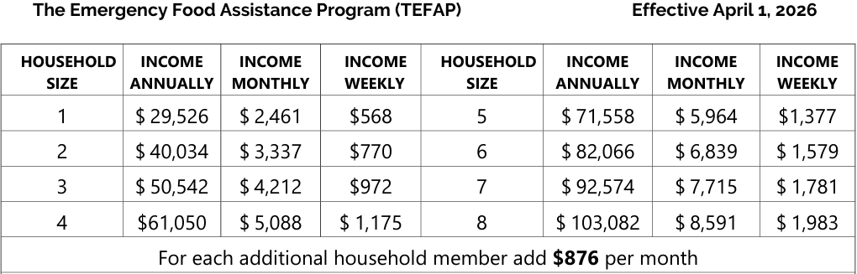
*****************************************************************************
CABEZA DE FAMILIA:NOMBRE: _________________________________________
SEGUNDO NOMBRE:_______________________________________
APELLIDO:______________________________________________
Número total de personas que viven en su hogar: _______________________

TU CIUDAD: ______________________________________________________________

SU ESTADO: ___________________

SU CÓDIGO POSTAL: _____________________________________

SU CONDADO: ________________________________________

INFORMACIÓN OPCIONAL A CONTINUACIÓN (NO ES NECESARIO PARA RECIBIR COMIDA)

Número de teléfono: ____________________ (esto nos permitirá contactarte con información de cierre)

Número de personas en los siguientes rangos de edad que viven en su hogar:
_____ # 0-5 _____ #6-17 _____#18-54 _____#55-59 _____#60-64 _____#65+
Número de Veteranos en su hogar: ________ formulario actualizado 4/7/26

